
กองทุนเงินให้กู้ยืมเพื่อการศึกษา ประจำปีการศึกษา 2556

รับสมัครนิสิตผู้มีความประสงค์กู้ยืม
สำหรับนิสิตชั้นปีที่ 1 (รหัส 56) (กรณีผู้กู้รายใหม่ และรายต่อเนื่อง)

ขั้นตอนการปฏิบัติ ดังนี้
1) ให้นิสิตสมัครเป็นเพื่อนใน https://www.facebook.com/studentaffairsengnu เพื่อรับทราบข่าวสารของคณะวิศวกรรมศาสตร์ เกี่ยวกับข่าวสารการเรียนและกิจกรรมของคณะฯ ข่าวสารการรับสมัครงาน ข่าวสาร กยศ.
2) ให้นิสิตแจ้งความประสงค์ขอกู้ยืมโดยผ่านระบบ E – Studentloan ทาง http://www.studentloan.or.th
3) วันที่ 2 สิงหาคม 2556 แจกเอกสารแบบคำขอกู้ยืมเงิน กยศ. ณ ห้องประชุมโรงละคร QS
4) วันที่ 7 - 9 สิงหาคม 2556 ส่งเอกสารแบบคำขอกู้ยืม กยศ. จำนวน 1 ชุด ณ ห้องกิจการนิสิตและศิษย์เก่าสัมพันธ์ ชั้น 1 อาคารวิศวกรรมโยธา คณะวิศวกรรมศาสตร์
5) วันที่ 14 สิงหาคม 2556 ตรวจสอบรายชื่อผู้มีสิทธิ์สัมภาษณ์ เพื่อรับสิทธิ์การกู้ยืม กยศ.
6) วันที่ 15 สิงหาคม 2556 สัมภาษณ์นิสิต สาขาวิชาวิศวกรรมโยธา สาขาวิชาวิศวกรรมสิ่งแวดล้อม
สาขาวิชาวิศวกรรมไฟฟ้า สาขาวิชาวิศวกรรมคอมพิวเตอร์
7) วันที่ 16 สิงหาคม 2556 สัมภาษณ์นิสิต สาขาวิชาวิศวกรรมอุตสาหการ สาขาวิชาวิศวกรรมเคมี
สาขาวิชาวิศวกรรมวัสดุ สาขาวิชาวิศวกรรมเครื่องกล

***โดยจัดลำดับการกู้ยืมเงินจากการส่งเอกสารของนิสิต ส่งก่อนมีสิทธิ์ก่อน**
ขอให้นิสิตที่มีความประสงค์กู้ยืมเงิน กยศ. ส่งเอกสารด่วน
หากพ้น กำหนด วัน เวลา ดังกล่าวจะถือว่านิสิตสละสิทธิ์ในการกู้ยืมเงิน

คุณสมบัติของผู้กู้ กยศ.
1.สัญชาติไทย
2.เป็นผู้ขาดแคลนทุนทรัพย์โดย ครอบครัวมีรายได้ไม่เกิน 200,000 บาทต่อปี .
โดยพิจารณาตามหลักเกณฑ์ ข้อใดข้อหนึ่ง ดังนี้
2.1 รายได้รวมของนิสิตผู้ขอกู้รวมกับรายได้ของบิดาและมารดาในกรณีที่บิดา มารดา เป็นผู้ใช้อำนาจปกครอง
  - รายได้รวมของนิสิตผู้ขอกู้ยืมรวมกับรายได้ของผู้ปกครองในกรณีที่ผู้ใช้อำนาจปกครองมิใช่
บิดา มารดา
  - รายได้รวมของนิสิตผู้ขอกู้รวมกับรายได้ของคู่สมรสในกรณีที่ผู้ขอกู้ยืมได้ทำการสมรสแล้ว
3.ไม่เคยเป็นผู้สำเร็จการศึกษาระดับปริญญาตรีในสาขาใด ๆ มาก่อน
4.ไม่เป็นผู้ที่ทำงานประจำระหว่างการศึกษา
5.ไม่เป็นบุคคลล้มละลาย
6.ไม่เป็นหรือเคยเป็นผู้ได้รับโทษจำคุก
7.เป็นผู้ที่มีผลการเรียนดี ไม่ฝ่าฝืนระเบียบข้อบังคับของสถานศึกษาขั้นร้ายแรงหรือไม่เป็นผู้ที่มีความประพฤติเสื่อมเสีย เช่น หมกมุ่นในการพนัน เสพสารเสพติดให้โทษ ดื่มสุราเป็นอาจิณหรือเที่ยวเตร่ในสถานเริงรมย์เป็นอาจิณ เป็นต้น

ตัวอย่างวิธีการเขียนแผนที่ และรูปถ่ายบ้านที่ถูกต้อง
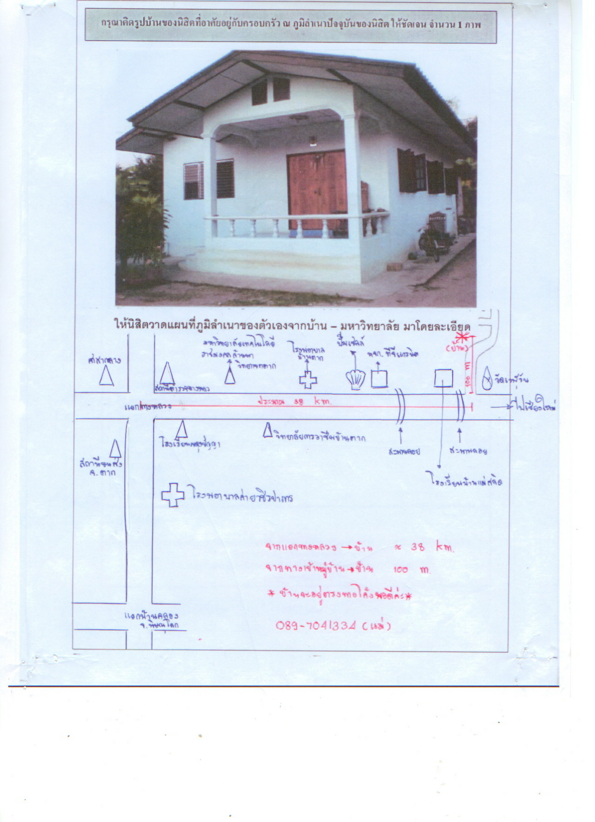



แบบคำขอกู้ยืมเงินกองทุนเงินให้กู้ยืมเพื่อการศึกษา (กยศ.)
มหาวิทยาลัยนเรศวร
ปีการศึกษา 2556

เอกสารประกอบการสัมภาษณ์

- แบบคำขอกู้ยืมเงิน พร้อมติดรูปถ่าย 1 นิ้ว 1 รูป
- หนังสือรับรองรายได้ของครอบครัว (กยศ.102) (อยู่ด้านหลังของแบบคำขอกู้)
- สำเนาบัตรประชาชนและสำเนาทะเบียนบ้าน ของนิสิต พร้อมลายเซ็นรับรองในสำเนา
- สำเนาบัตรประชาชนและสำเนาทะเบียนบ้าน ของบิดา พร้อมลายเซ็นรับรองในสำเนา
- สำเนาบัตรประชาชนและสำเนาทะเบียนบ้าน ของมารดา พร้อมลายเซ็นรับรองในสำเนา
- กรณีเปลี่ยนชื่อ – นามสกุล แนบสำเนาใบเปลี่ยนชื่อ – นามสกุล
- รูปถ่ายบ้านที่เห็นตัวบ้านชัดเจน 1 รูป ติดใส่กระดาษ A4 พร้อมวาดแผนที่บ้านอย่างชัดเจน
** การรับรองเอกสารจะต้องรับรองโดย ลายมือชื่อ/ลายเซ็นของเจ้าของเอกสารเท่านั้น**

ข้อควรปฏิบัติของนิสิตที่ยื่นความประสงค์ขอกู้ยืมเงิน ปีการศึกษา 2556
1. นิสิตจะต้องเข้ารับการสัมภาษณ์ตาม วัน เวลา สถานที่ ที่กำหนด มิฉะนั้นถือว่าสละสิทธิ์
2. นิสิตจะต้องยื่นแบบคำขอกู้ยืมเงินในระบบ e-Studentloan ตามระยะเวลาที่มหาวิทยาลัยกำหนดเท่านั้น โดยเข้าไปยื่นกู้ที่ www.studentloan.or.th
**หากนิสิตมีข้อสงสัย ติดต่อสอบถามข้อมูลเพิ่มเติมได้ที่งานกิจการนิสิตคณะที่นิสิตสังกัดอยู่**


O รายต่อเนื่อง O รายใหม่

รูปถ่าย
1 นิ้ว
แบบคำขอกู้ยืมเงินกองทุนเงินให้กู้ยืมเพื่อการศึกษา
มหาวิทยาลัยนเรศวร
ประจำปีการศึกษา 2556
----------------------
รหัสนิสิต..........................................
คณะ................................................
สาขา................................................
โปรดกรอกข้อความด้วยตัวบรรจงให้ครบถ้วนและชัดเจน
1. ชื่อ นาย/นาง/นางสาว.........................................................เลขบัตรประชาชน……………………….………….
วัน/เดือน/ปีเกิด........../............/.......... อายุ........ปี สถานภาพ ( )โสด ( )สมรส โทรศัพท์..............................
e-mail………………………………………………….……………….
2. ที่อยู่ตามทะเบียนบ้าน......................................................................................................................
...............................................................................รหัสไปรษณีย์........................โทรศัพท์................................
ที่อยู่ที่สามารถติดต่อได้......................................................................................................................................
บุคคลอ้างอิงที่สามารถติดต่อได้ชื่อ.......................................................................โทรศัพท์................................
3. O ไม่เคยกู้ยืมเงินกองทุนเงินให้กู้ยืมเพื่อการศึกษา (กยศ.)
O เคยกู้ยืมเงินกองทุนเงิน กยศ. O เคยกู้ยืมเงินกองทุนเงิน กรอ.
( ) ระดับมัธยมศึกษา / ปวช. จำนวน.........ครั้ง (นับเป็นภาคการศึกษา) จากสถาบัน...................................
( ) ระดับ ปวส. / ปริญญาตรี จำนวน.........ครั้ง (นับเป็นภาคการศึกษา) จากสถาบัน......................................
( ) เคยกู้ยืม กยศ. ของมหาวิทยาลัยนเรศวร จำนวน.......ครั้ง (นับเป็นภาคการศึกษา) คณะ...................................
4. บิดาชื่อ.............................................................อายุ............ปี ( )ถึงแก่กรรม ( ) ยังมีชีวิตอยู่
เลขที่บัตรประชาชน...............................................ที่อยู่.....................................................................................
..................................................................รหัสไปรษณีย์.........................โทรศัพท์...........................................
อาชีพ......................................รายได้ปีละ ..................................บาท (หากไม่แน่นอนให้ประมาณการ)
5. มารดาชื่อ..........................................................อายุ...........ปี ( )ถึงแก่กรรม ( ) ยังมีชีวิตอยู่
เลขที่บัตรประชาชน...............................................ที่อยู่.....................................................................................
..................................................................รหัสไปรษณีย์.........................โทรศัพท์...........................................
อาชีพ......................................รายได้ปีละ ..................................บาท (หากไม่แน่นอนให้ประมาณการ)
6. สถานภาพการสมรสของบิดามารดา ( )อยู่ด้วยกัน ( )หย่า ( )แยกกันอยู่ ( )อื่นๆ (ระบุ)...............
7. พี่น้องร่วมบิดามารดาเดียวกัน (รวมผู้กู้) ทั้งหมด.......คน ชาย.....คน หญิง.....คน ข้าพเจ้าเป็นคนที่.....
มีพี่น้องที่กำลังศึกษาอยู่......คน มีพี่น้องประกอบอาชีพแล้ว.......คน (ในตารางกรอกเรียงตามลำดับพี่น้อง)
คนที่ | เพศ | อายุ | วุฒิการศึกษา | สถานศึกษา/สถานที่ทำงาน | รายได้เดือนละ(กรณีทำงาน)

8. ผู้ปกครอง (กรณีที่ไม่ได้อยู่กับบิดามารดา เนื่องจากบิดา และ/หรือมารดาเสียชีวิต หรือบิดามารดาแยกทางกัน)
ผู้ปกครองชื่อ นาย/นาง/นางสาว......................................................อายุ........ปี เกี่ยวข้องโดยเป็น.........
เลขที่บัตรประชาชน..........................................ที่อยู่...........................................................................................
....................................................................รหัสไปรษณีย์...........................โทรศัพท์.........................................
อาชีพ...................................รายได้ปีละ..........................บาท (หากไม่แน่นอนให้ประมาณการ)
ข้าพเจ้าขอรับรองและยืนยันว่าข้อความทั้งหมดเป็นความจริง หากปรากฏภายหลังว่าได้มีการรับรองข้อความอันเป็นเท็จ ข้าพเจ้ายินยอมรับผิดชอบความเสียหายที่อาจเกิดขึ้นแก่กองทุนเงินให้กู้ยืมเพื่อการศึกษา ทั้งนี้ข้าพเจ้าได้แนบเอกสารต่างๆ ตามที่ทางกองทุนกำหนดเพื่อประกอบการพิจารณาครบถ้วนทุกรายการ

ลงชื่อ........................................................ผู้กู้ยืม
(..................................................................)
วันที่.........เดือน............................พ.ศ..............
……………………………………………………………………………………………………………………………………………………………
หนังสือรับรองรายได้ของครอบครัวผู้กู้ (กยศ.102)

วันที่.........เดือน........................พ.ศ................
ข้าพเจ้า............................................................................ตำแหน่ง.......................................................
สถานที่ทำงาน..........................................................................................โทรศัพท์.............................................
ขอรับรองว่า
นาย......................................................บิดาของ.........................................( )ถึงแก่กรรม ( )ยังมีชีวิตอยู่
ประกอบอาชีพ......................................สถานที่ทำงาน.......................................................................................
มีรายได้ปีละ.................................บาท (หากไม่แน่นอนให้ประมาณการ)
นาง/นางสาว.............................................มารดาของ..................................( )ถึงแก่กรรม ( )ยังมีชีวิตอยู่
ประกอบอาชีพ......................................สถานที่ทำงาน.......................................................................................
มีรายได้ปีละ.................................บาท (หากไม่แน่นอนให้ประมาณการ)
ผู้ปกครอง (กรณีมิใช่บิดา-มารดา) นาย/นาง/นางสาว..........................................เกี่ยวข้องโดยเป็น.......
ประกอบอาชีพ......................................สถานที่ทำงาน.......................................................................................
มีรายได้ปีละ.................................บาท (หากไม่แน่นอนให้ประมาณการ)
รวมรายได้ครอบครัวต่อปี.................................บาท
ข้าพเจ้าขอรับรองว่าข้อความดังกล่าวข้างต้นเป็นความจริง ทั้งนี้ข้าพเจ้าได้แนบสำเนาบัตรประจำตัวข้าราชการ หรือสำเนาบัตรประจำตำแหน่งมาด้วย

ลงชื่อ.....................................................ผู้รับรองรายได้
(.................................................................)
ตำแหน่ง...................................................
หมายเหตุ : การรับรองรายได้ของครอบครัวให้บุคคลดังต่อไปนี้เป็นผู้รับรอง
1. ข้าราชการระดับ 5 ขึ้นไป หรือเทียบเท่า หรือ
2. ผู้บริหารสถาบันการศึกษา หรือ
3. ผู้ปกครองท้องถิ่นระดับผู้ใหญ่บ้านขึ้นไป คือ ผู้ใหญ่บ้าน หรือ กำนัน เท่านั้น
4. กรณีบิดา มารดา หรือผู้ปกครอง รับราชการ หรือเป็นพนักงานรัฐวิสาหกิจ ให้ใช้หนังสือรับรองรายได้
จากต้นสังกัดแทน
5. ผู้ปกครองไม่สามารถรับรองรายได้ของตนเองได้ ต้องเป็นบุคคลอื่น ในข้อที่ 1-4 ข้างต้น

ภาพถ่ายบ้านพร้อมแผนที่บ้านของนิสิตผู้ขอกู้ยืมเงินกองทุนเงินให้กู้ยืมเพื่อการศึกษา

รูปบ้านนิสิตถ่ายเต็มหลัง

................................................................. ผู้รับรอง
(................................................................................)
ผู้ปกครองท้องถิ่นระดับผู้ใหญ่บ้านขึ้นไป คือ ผู้ใหญ่บ้าน หรือ กำนัน

แผนที่บ้านนิสิต

เบอร์โทรศัพท์ที่สามารถติดต่อได้............................................................... กรณีที่ต้องไปสำรวจบ้านตามแผนที่ด้านล่าง

................................................................. ผู้รับรอง
(................................................................................)
ผู้ปกครองท้องถิ่นระดับผู้ใหญ่บ้านขึ้นไป คือ ผู้ใหญ่บ้าน หรือ กำนัน

